 | 202…-202… EĞİTİM-ÖĞRETİM YILI  İMMİB ERKAN AVCI MESLEKİ VE TEKNİK ANADOLU LİSESİ  ….. .DÖNEM ..…………………………………… DERSİ ………..ORTAK SINAVI CEVAPLARI | 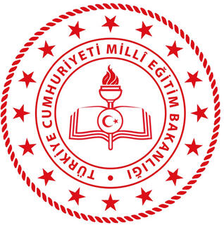

ADI: |  | SINIFI VE GRUBU: | SINAV TARİHİ:
SOYADI: |  |  | DERSİN ADI:
OKUL NO: |  |  | ALDIĞI PUAN:

CEVAPLAR

